微软商务管理解决方案–Axapta® 财务管理模块
微软商务管理解决方案–Axapta® 财务管理模块可帮助您在保持财务管理控制力度的同时改善业务经营。

主要优点：
- 在不附加限制因素的前提下改善业务经营
- 提高财务运作效率，确保战略规划活动开展
- 有效管理现金流量
- 有助于确保遵守法规制度
- 有助于深入了解财务状况，进而提高决策能力

微软商务管理解决方案–Axapta® 财务管理模块为您提供了快捷、可靠且全面完整的会计核算、财务报告与分析功能。该产品允许您将适当的信息访问权限扩展至所处业务环境，以期达到提高现有会计核算流程效率的目的。
Microsoft Axapta 财务管理模块是微软商务管理解决方案–Axapta的组成部分，属于一种可定制、可伸缩的全球企业资源规划（ERP）解决方案，将为您提供快捷、强劲的竞争优势获取手段。
Microsoft Axapta 财务管理模块包含多种独立包装的产品版本：
- Microsoft Axapta 财务模块I和财务模块II
- Electronic Banking（电子银行）
- Fixed Assets（固定资产）
财务模块I包括总账、银行管理、应收账款和应付账款等功能模块。
财务模块II包含企业间会计核算、多企业合并功能、账户分配、现金流预测和电子银行等服务，而专为银行管理模块配备的插件则可面向多个国家的金融机构提供支付文件导入导出服务。
Fixed Assets（固定资产）软件允许您对固定资产的整个生命周期实施管理。

在不受地域限制的情况下改善业务经营
通过运行具备多语种支持能力的Microsoft Axapta 财务管理模块拓展全球业务。您可运用多币种支持特性管理货币汇率，进而确保汇率调节的精确性，以便满足不同国家的会计核算要求。
在使用Microsoft Axapta 财务管理模块的情况下，您还可根据实际需要添置并启用附加功能特性。您可为在境外市场最大限度地争取税收优惠政策和有利经营环境而设计企业结构。您还可运用扩展税务功能模块选取更加有利的税收计算、过账和报告方式。作为真正意义上的综合解决方案，Microsoft Axapta 财务管理模块将独家提供有助于开展跨国业务经营的地方性市场功能。

有助于确保遵守法规制度
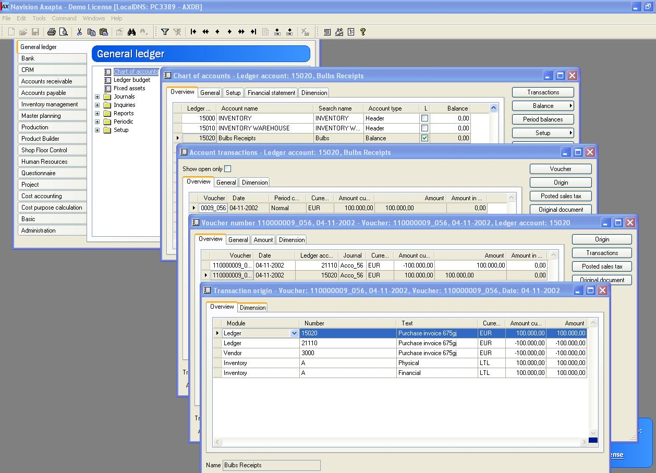
从分类帐帐户到源头地追踪一笔交易（交易可以附带原始文档，例如销售发票）

鉴于所有Microsoft Axapta功能模块（包括Project[项目]、Logistics[物流]、Trade[商贸]、Production[生产]和Fixed Assets[固定资产]等）均为同一系统和数据库的组成部分，因此，发生在某个模块中的事务将被自动更新至总账下的相应账户。这种自动实时数据更新特性有助于确保财务报告的快捷性和精确度。与总账间的关联特性允许您立即追踪到每笔交易的源头，以便对交易进行验证和分析，亦或满足外部或内部审计要求。您还可通过基于作业功能或其它标准的信息访问权限或审核特权确保关键数据的安全性。

轻松定制效率最大化解决方案
通过轻松定制用户界面或联机帮助特性查询需要匹配的业务术语和流程，从而达到提高用户工作效率的目的。您还可通过基于Web的自定义门户控制信息流向，并为用户提供所需信息。信息门户基于人所共知的Microsoft标准，有助于简化培训工作，降低培训成本。

提高对战略管理的关注程度
您可借助Microsoft Axapta 财务管理模块满足尽快获取准确财务成果的需求。您可通过在线方式轻松合并多家公司的财务成果。此外，您还可在机构内部或外部充分利用内建XBRL（扩展业务报告语言，一种用户间财务报告交换开放标准）取代手工报告编制活动。
在Microsoft Axapta 财务管理模块的帮助下，您的财务管理团队可基于单一企业数据库制定计划并开展运作，从而，压缩费时费力的重复性管理任务，令他们得以将主要工作精力从战术层面转移到战略高度。

有效管理现金流量
Microsoft Axapta 财务管理模块有助于您随时获得针对企业财务状况的深入了解。您可借助现金流预测功能对企业资产流动性加以分析，并对外汇管理进行优化。您还可运用Microsoft Axapta Bank Management（银行管理）模块进行调节账户余额，开具支票，跟踪并报告银行账户存款、付款和结余情况。您可通过电子支付选项将客户付款信息自动导入付款日记账，或者提高供应商付款记录能见度，以期更加有效地管理公司现金流量。

运用灵活的数据分析选项
借助Microsoft Axapta 财务管理模块所配备的强大数据挖掘功能对业务交易实施监控并进行分析。运用具备多种输出选择的高级报告工具灵活编制财务报告。在Microsoft Office® 应用程序和Microsoft Axapta之间执行数据导入导出，以期简化文档处理与编制任务。您还可对照多种预算假设分析实际成果，以应对导致单一固定财务预算失效的动态市场环境。

利用财务尺度提高数据分析速度
定义多重财务尺度，并在各种Microsoft Axapta 财务管理模块间运用这些财务尺度，以期达到跟踪任意报告编制单位利润、成本中心、部门、地区、产品线或其它相关指标的目的。财务尺度可在不提高会计科目设置复杂性的前提下进一步深化分析功能。

为满足实际需要拓展解决方案
通过添置补充产品提高Microsoft Axapta 财务管理模块解决方案的价值含量。通过在微软商务管理解决方案–Axapta 平衡记分卡中设置关键业绩指标（KPI）的方式监控并优化经营业绩。在使用平衡记分卡的情况下，您只需将会计核算与业务经营尺度对应到战略分析架构当中。
在使用Microsoft Axapta Enterprise Portal（企业门户）的情况下，由于迅速做出正确决策所需信息资料可被直接提交至Web门户，因此，您的本地或异地员工将不会为查询信息而浪费时间。
您可借助Microsoft Business Solutions–Axapta 商务分析针对支持联机分析处理（OLAP）技术的高级多维报告与分析特性加以判定运用。这个解决方案进一步拓展了您利用多维数据集和数据透明表执行财务数据分析的能力。

有关 Microsoft Axapta 的更多信息
若要了解有关 Microsoft Axapta 的更多信息，请通过以下 Web 地址联系您当地的微软商务管理解决方案办事处或微软认证商务解决方案合作伙伴。他们具有专业的知识，可以满足您具体的业务需要。www.microsoft.com/china/BusinessSolutions/

关于 微软商务管理解决方案
作为Microsoft公司的一个业务分部，微软商务管理解决方案（MBS）可提供广泛的集成化端到端商务应用程序和服务，这些应用程序和服务的设计目标在于改善大、中、小型企业与客户、雇员、合作伙伴及供应商之间的联系沟通。微软商务管理解决方案应用程序可优化财务管理、分析、人力资源管理、项目管理、客户关系管理、现场服务管理、供应链管理、电子商务、制造和零售管理等战略性业务流程。该应用程序可以为客户提供洞察力，帮助他们取得商业成功。有关微软商务管理解决方案的更多信息，请访问
www.microsoft.com/china/BusinessSolutions/

地址：
Microsoft (China) Co., Ltd
19/F, Millennium Tower
38 Xiaoyun Road, Chaoyang
Beijing 100027, P.R. China
Telephone: 86-10-8453-8989
Fax: 86-10-8453-8509
http://www.microsoft.com/china/BusinessSolutions/
E-mail address: mbschina@microsoft.com
 | 模块 财务模块 I
主要功能 |  | 描述
GeNERAL LEDGER（总账） |  | - 灵活设置会计核算周期  - 快捷可靠的年终处理程序  - 多重预算支持特性  - 适用于交易记录的高级选项  - 日记账审核程序  - 日记账反结功能  - 过账前校验功能  - 根据预定义科目设置、尺度和百分比执行自动分配的功能  - 适用于不同计税与报告类型的税收模块
Bank Management（银行管理） |  | - 银行账户余额调节功能  - 支票开具功能  - 监视存款、付款及银行账户余额  - 适用于部分国家金融机构的电子银行对账单导入功能
Accounts Receivable（应收账款） |  | - 信用评估  - 灵活的付款账期和现金折扣  - 高级付款日程表  - 预付账款  - 票据处理（汇票）  - 支付建议  - 空白发票（无货发票）  - 利息计算扩展选项  - 针对不同收账程序的无限设置选项  - 电子支付凭证导入导出格式  - 多币种处理与汇率调节功能
Accounts payable（应付账款） |  | - 电子支付凭证导入导出格式  - 账户重分类功能  - 本票处理功能  - 高级付款日程表  - 支付建议  - 购货发票与实际交货对照选项  - 已核准发票与未核准发票分别处理选项
简便易用 |  | - 简单直观的屏幕布局和结构设计  - 用户可调菜单、项目表和报告  - 高级的排序和过滤选项  - 内置用户帮助，包括一本完整的手册  - 从Microsoft Axapta直接发送电子邮件和传真的功能选项
全球化功能特性 |  | - 多语支持能力  - 面向所在地市场需求的综合功能  - 多币种和辅币处理功能  - 现金折算功能  - 欧元折算功能  - 汇率调节处理功能  - 美国各州和欧洲市场销售清单  - 适用于不同国别银行的电子支付凭证格式与银行对账单导入功能
数据分析 |  | - 适用于数据分析的高效财务尺度  - 灵活的报告生成器  - XBRL（扩展业务报告语言）  - 数据挖掘功能
可靠性与安全性 |  | - 强大的审核追踪功能  - 系统控制与交易验证功能  - 交易核准功能  - 访问权限设置扩展选项
 | 模块 财务模块 II
主要功能 |  | 描述
Advanced GeNERAL LEDGER（高级总账） |  | - 跨公司会计核算功能  - 全球合并功能  - 基于针对实际金额和预算金额所预先制定标准的账户分配功能  - 现金流量预测与现金需求计算功能
 | 模块Fixed Assets（固定资产）
主要功能 |  | 描述
Asset management（固定资产） |  | - 针对由购置、折旧和处置组成的整个固定资产生命周期实施全程管理  - 维护资产状态信息  - 强化固定资产控制，确保会计核算结果的准确性与及时性  - 支持五种折旧方法（直线法，余额递减法，剩余年限法，人工百分比法和工作量法）  - 利用固定资产预算进行测算

系统要求
要获得此表单上提到的所有功能，需要以下模块和技术： | - Microsoft Business Solutions-Axapta 3.0  - Microsoft Business Solutions-Axapta财务模块I  - Microsoft Business Solutions-Axapta财务模块II  - Microsoft Business Solutions-Axapta电子银行模块  - Microsoft Business Solutions-Axapta固定资产模块  - Microsoft Business Solutions-Axapta企业门户框架  - Microsoft Business Solutions-Axapta商务分析  - Microsoft Business Analysis Server 2000  - Microsoft Internet Information Server
2004 年 4 月 20 日
本文所含信息代表了 Microsoft 公司在本文发布时的观点。因为 Microsoft 必须响应不断变化的市场条件，这些信息不应被视为 Microsoft 方面的承诺，同时 Microsoft 也不能保证本文发布之后其他任何信息的准确性。

本文档仅供参考。MICROSOFT 对本文档中的信息不提供任何形式的（包括明示或暗示的）保证。

用户有责任遵守所有适用的版权法。在版权法所赋予权利的前提下，未经 Microsoft Corporation 明确的书面许可，任何人不得将本文复制、存储或引入可检索系统，或是以任何形式或通过任何方式（电子、机械、影印、录制或其他方式）传播本文的任何部分。

本文主题可能涉及 Microsoft 的专利、专利申请、商标、版权或其它知识产权。除非已征得Microsoft公司的书面许可协议，否则，对本文档的刊载行为并不代表已具备针对上述专利、商标、版权或其它知识产权的许可权。

©2003 Microsoft Business Solutions ApS, Denmark.版权所有。Microsoft、Great Plains、Navision、FRx和Axapta均系Microsoft公司、Great Plains软件公司、FRx软件公司或Microsoft Business Solutions ApS及其关联公司在美国和/或国家拥有的注册商标或商标。Great Plains Software, Inc.、FRx Software Corporation 和 Microsoft Business Solutions ApS 是 Microsoft Corporation 的子公司。本文中提及的实际公司和产品的名称可能是它们各自所有者的商标。此处作为例子提到的公司、组织、产品、域名、电子邮件地址、徽标、人员和事件均为虚构。并非有意联系或暗示任何真实的公司、组织、产品、域名、电子邮件地址、徽标、人员或事件。

